**新 书 推 荐**

**中文书名：****《你需要你需要知道的关于金钱的一切》**

**英文书名：EVERYTHING YOU NEED TO KNOW ABOUT MONEY**

**作 者：****Dr Jacob Field and Margarida Esteves**

**出 版 社：Kingfisher**

**代理公司：MRA/ANA**

**页 数：128页**

**出版时间：2025年3月**

**代理地区：中国大陆、台湾**

**审读资料：样张**

**类 型：青少年非虚构**

**内容简介：**

**一本关于金钱的综合指南——**

**为孩子们讲解钱是什么，金钱简史，关键术语（股票、储蓄等）的定义，**

**如何使用金钱，以及为什么金钱对某些人更重要。**

世界各地的生活成本都在不断增加，因此，让小孩子了解金钱为什么会影响，以及如何影响他们和周围人的生活非常重要。书中提供了许多关于如何精明消费，如何更好地设置预算、设定金钱目标，以及如何应对未来经济形势等方面的实用技巧和建议，将帮助读者掌握对金钱的主动权，做到心中有数。

书中列举了“名扬天下”和“臭名昭著”的真实案例研究，将详细为读者说明金钱是如何赚来的，又是如何失去的。本书主题广泛，以实用、权威（但友好！）的口吻，真正为孩子提供了一本关于金钱的入门读物。

**作者简介：**



**雅各布·菲尔德博士（Dr Jacob Field）**是一位经济历史学家，著有多本关于大众历史的书籍和文章，包括Kingfisher的《Basher Money》。雅各布现居伦敦，在一所女子学校教授历史，这也是“Researchers in Schools”计划的一部分。



**玛格丽达·埃斯特维斯（Margarida Esteves）**是一名插画家，在伦敦生活和工作。虽然她非常喜欢数字工作，但铅笔和蜡笔是她的最爱。她总是随身携带素描本，在上面涂鸦新的想法。她的作品色彩丰富，灵感来自人物、电影、摄影、复古插画和历史。

**内文插画：**

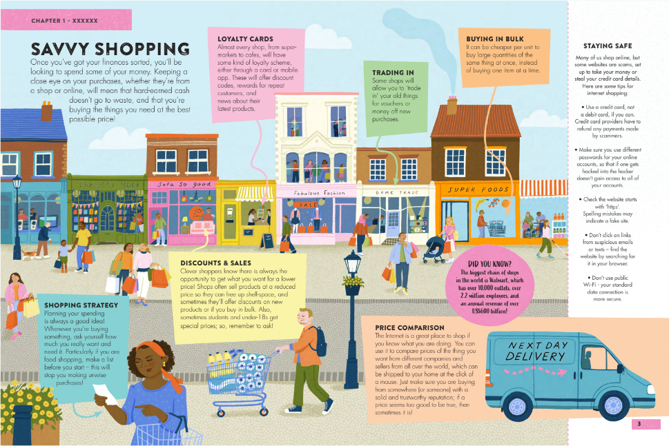

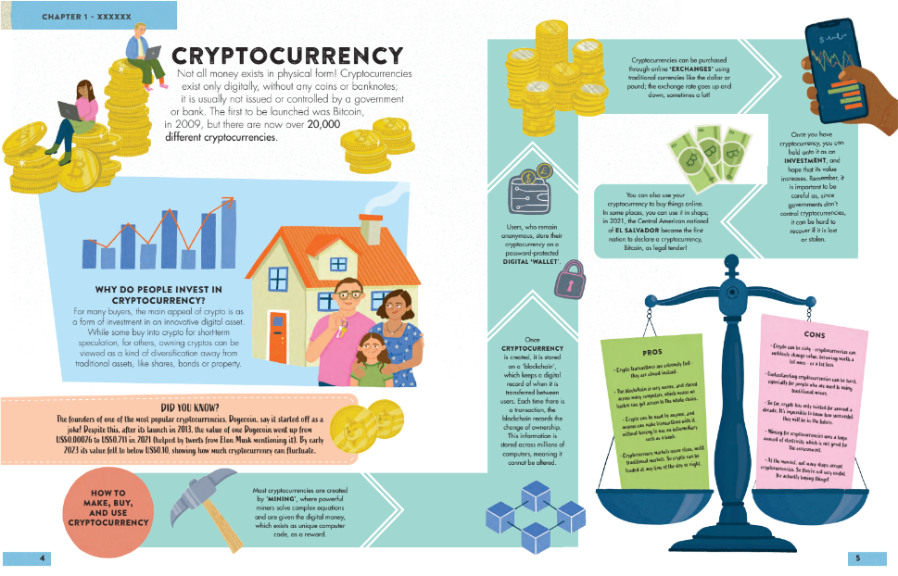

**感谢您的阅读！**

**请将反馈信息发至：版权负责人**

**Email**：[Rights@nurnberg.com.cn](mailto:Rights@nurnberg.com.cn)

安德鲁·纳伯格联合国际有限公司北京代表处

北京市海淀区中关村大街甲59号中国人民大学文化大厦1705室, 邮编：100872

电话：010-82504106,   传真：010-82504200

公司网址：[http://www.nurnberg.com.cn](http://www.nurnberg.com.cn/)

书目下载：<http://www.nurnberg.com.cn/booklist_zh/list.aspx>

书讯浏览：<http://www.nurnberg.com.cn/book/book.aspx>

视频推荐：<http://www.nurnberg.com.cn/video/video.aspx>

豆瓣小站：<http://site.douban.com/110577/>

新浪微博：[安德鲁纳伯格公司的微博_微博 (weibo.com)](https://weibo.com/1877653117/profile?topnav=1&wvr=6)

微信订阅号：ANABJ2002

